各位
土木工事実行予算作成実務講習会
開催のおしらせ

一般社団法人 栃木県建設業協会
栃木県土木施工管理技士会
一般財団法人 建設物価調査会

コスト削減・利潤確保を実現するには？
工
事を始める際、まず必要となるのが実行予算。工事にいくらのお金がかかるのか算出したものです。『コスト削減』『利潤確保』という事業者共通のテーマを達成するためには、事前の予算管理が不可欠です。また、現場の運営をあらかじめ明確に想定するという面からも、実行予算の作成は有効に働きます。この講習会は考え方、作り方などの基礎から、事例解説、演習問題といった実務に即した内容までを1日で学べるものです。これまで実行予算の作成に取り組んだことがない方や、自己流で作っていた方、あるいは学び直したい方に最適の講習会です。ぜひご参加ください。

本講習会は（一社）全国土木施工管理技士会連合会が実施している“継続的専門能力啓発学習（CPDS）”の認定プログラムとなっており、申請された方には学習記録として7ユニットが付与・登録されます。当日はカードリーダにより学習履歴申請を行います。磁気帯の付いたCPDS技術者証を必ずお持ちください。（本講習会はCPDS登録者のみを対象としたものではありません。どなたでも受講いただけます。ぜひご参加ください）

開催要領
6月8日（水）
9:00～17:00（受付：8:30）
日 時
栃木県建設産業会館 3F大会議室
栃木県宇都宮市簗瀬町1958-1
TEL 028-639-2611
場 所
受 講 料
主 催
一般社団法人 栃木県建設業協会
栃木県土木施工管理技士会
一般財団法人 建設物価調査会
一般財団法人 建設物価調査会 専任講師
講 師

栃木県建設業協会・栃木県土木施工管理技士会 会員 9,000円／名
上記以外の方 10,000円／名
※税込、サブテキスト代込の金額です。

※会員価格9,000円は上記会員で、且つ本要領付属の申込書でお申し込みの方のみ適用されます。ご留意ください。

テキスト
改訂8版「土木工事の実行予算と施工計画」
4,968円／冊（税込）
平成26年4月：一般財団法人 建設物価調査会 発行
※ご購入済みの方は当日お持ちください。
申 込 先
一般社団法人 栃木県建設業協会 担当：稲川
TEL 028-639-2611 FAX 028-639-2985
別添の申込書に必要事項をご記入の上、
一般社団法人 栃木県建設業協会までFAXでお申し込みください。
受講料・テキスト代は事前に下記にお振り込みください。

名義 栃木県土木施工管理技士会
口座 足利銀行 本店 普通 3571721
申込方法
申込期限
6月1日（水）

1.実行予算の重要性
2.実行予算の基本的な考え方
3.コストサイクルと実行予算（詳細施工計画と実行予算他）
4.実行予算作成方法
5.実行予算資料の作り方・求め方
6.実行予算と施工計画の事例解説
7.演習
8.演習講評〈解答例〉、質疑応答
内 容

株式会社 建設物価サービス 販売推進部 担当：市村
【建設物価調査会講習会業務代行】
TEL 03-3663-8711 FAX 03-3663-1378
問い合せ

そ の 他
① 筆記用具、普通電卓をご持参ください。
② お早目に会場にお越しください。開始直前は混雑が予想されます。なお、公共交通機関でのご来場をお願いします。
③ お申し込み後のキャンセル及び当日欠席による参加料の返金はいたしかねます。後日の資料送付でご了承ください。
④ ご欠席の場合、参加者の変更が可能です。（当日に手続きをいたします）

★会場案内図
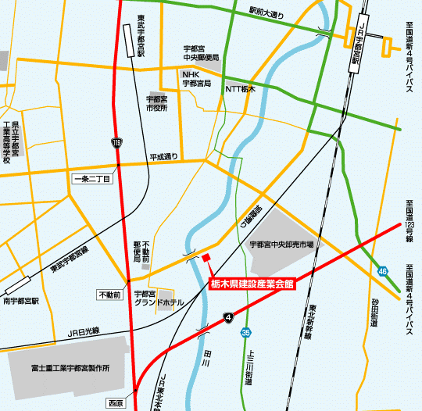

（申込受付 ＦＡＸ番号）
０２８－６３９－２９８５
一般社団法人 栃木県建設業協会 行

平成28年度「土木工事実行予算作成実務講習会」
【 受講申込書 】
申 込 日 平成28年 月 日（ ）
標記について下記のとおり申し込みます。
フリガナ |  | TEL：  FAX：
会社名
支部名 |  | 担当者氏名  印
住所 | 〒 －

受 講 者 名 | テキスト必要の有・無  （〇印のこと） | ＜テキストのみ申込書＞
① | 必 要 ・ 不 要 | 改訂８版  土木工事の実行予算と施工計画  4,968円（税込）× 冊  ＋送料390円  合 計 円  ※代金引換にて送付致します。
② | 必 要 ・ 不 要
③ | 必 要 ・ 不 要
④ | 必 要 ・ 不 要
⑤ | 必 要 ・ 不 要
◇受 講 料 9,000円 × 名 ＝ 円
10,000円 × 名 ＝ 円
◇テ キ ス ト 4,968円 × 冊 ＝ 円

合 計 振 込 金 額 円
※お申し込みいただいたテキストは当日受付にてお渡し致します。

